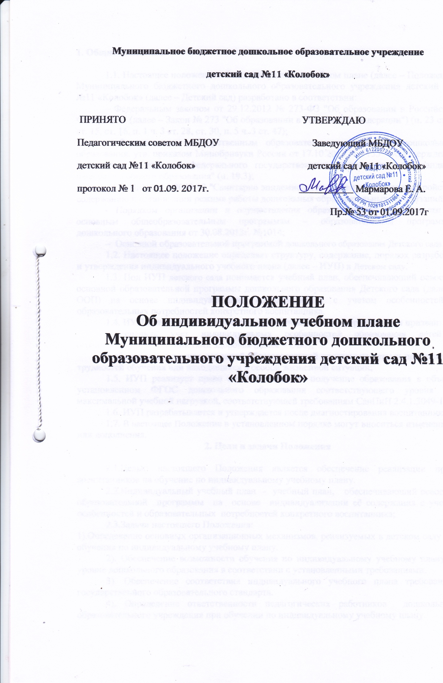
1. Общие положения

1.1. Настоящее положение об индивидуальном учебном плане (далее – Положение) Муниципального бюджетного дошкольного образовательного учреждения детский сад №11 «Колобок» (далее – Детский сад) разработано в соответствии:
– Федеральным законом от 29.12.2012 № 273-ФЗ "Об образовании в Российской Федерации" (далее – Закон № 273 "Об образовании в Российской Федерации") (п. 23 ст. 2, ст. 15, ст. 16, п. 1 ч. 3 ст. 28, ст. 30, п. 5 ч. 3 ст. 47);
– Федеральным государственным образовательным стандартом дошкольного образования, утв. приказом Минобрнауки России от 17.10.2013 № 1155 "Об утверждении и введении в действие федерального государственного образовательного стандарта начального общего образования" (п. 19.3);
– СанПиН 2.4.1.3049-13 "Санитарно эпидемиологические требования к устройству, содержанию и организации режима работы дошкольных образовательных организаций»;
- Порядком организации и осуществления образовательной деятельности по основным общеобразовательным программам – образовательным программам дошкольного образования от 30.08.2013г. №1014;
– Основной образовательной программой дошкольного образования Детского сада
1.2. Настоящее положение определяет структуру, содержание, порядок разработки и утверждения индивидуального учебного плана (далее – ИУП) в Детском саду.
1.3. Под ИУП детского сада понимается учебный план, обеспечивающий освоение основной образовательной программы дошкольного образования Детского сада (далее – ООП) на основе индивидуализации ее содержания с учетом особенностей и образовательных потребностей конкретного воспитанника.
1.4. ИУП является составной частью ООП дошкольного образования и призван:
–обеспечить учет индивидуальных особенностей образования детей с ограниченными возможностями здоровья (далее – ОВЗ);
– обеспечить освоение основной образовательной программы детьми при наличии трудностей обучения или находящихся в особой жизненной ситуации;
1.5. ИУП реализует право воспитанников на получение образования в объеме, установленном ФГОС дошкольного образования соответствующего уровня с максимальной учебной нагрузкой, соответствующей требованиям СанПиН 2.4.1.3049-13.
1.6. ИУП разрабатывается и утверждается после диагностирования воспитанника.
1.7. В настоящее Положение в установленном порядке могут вноситься изменения и или дополнения.
2. Цели и задачи Положения

2.1.Целью настоящего Положения является обеспечение реализации права воспитанников на обучение по индивидуальному учебному плану.
2.2.Индивидуальный учебный план - учебный план, обеспечивающий освоение образовательной программы на основе индивидуализации её содержания с учетом особенностей и образовательных потребностей конкретного воспитанника;
2.3.Задачи настоящего Положения:
1).Определение основных организационных механизмов, реализуемых в детском саду для обучения по индивидуальному учебному плану.
2). Обеспечение возможности обучения по индивидуальному учебному плану на уровне дошкольного образования в соответствии с установленными требованиями.
3). Обеспечение соответствия индивидуального учебного плана требованиям государственного образовательного стандарта.
4). Определение ответственности педагогических работников дошкольного образовательного учреждения при обучении по индивидуальному учебному плану.

3. Организационные механизмы, реализуемые в Детском саду в целях обучения по индивидуальному учебному плану

3.1.К основным организационным механизмам, реализуемым в Детском саду с целью соблюдения права воспитанников на обучение по индивидуальным учебным планам относятся:
- информирование родителей (законных представителей) воспитанников о праве воспитанников на обучение по индивидуальному учебному плану;
- выявление особенностей и образовательных потребностей воспитанника, необходимых для разработки индивидуального учебного плана;
- разработка основной образовательной программы дошкольного образования, включающих в качестве механизма их реализации индивидуальные учебные планы;
- разработка индивидуальных образовательных программ в соответствии с индивидуальными учебными планами;
- организация обучения по индивидуальному учебному плану в строгом соответствии с требованиями государственного образовательного стандарта;
- работа внутри педагогического коллектива Детского сада по технологии разработки и реализации индивидуальных учебных планов.

4. Последовательность действий участников образовательных отношений при составлении индивидуального учебного плана

4.1.В детском саду родители (законные представители) воспитанников информируются педагогическим работником о возможности обучения воспитанника по индивидуальному учебному плану в соответствии с установленными требованиями, в том числе с требованиями, установленными настоящим Положение.
4.2. При желании родителей (законных представителей) воспитанника осуществлять обучение ребёнка по индивидуальному учебному плану в Детском саду разрабатывается индивидуальный учебный план в соответствии с настоящим Положение.
4.3.При составлении индивидуального учебного плана педагогический работник предлагает родителям (законным представителям) воспитанника ознакомиться с:
- с основной образовательной программой дошкольного образования;
- с предлагаемым Детским садом учебным планом;
- с порядком работы по составлению индивидуального учебного плана в дальнейшем и условиями его реализации.
4.4. На основании полученной информации родители (законные представители) воспитанника приступают к выбору занятий, форм работы с ребёнком, соответствующих содержанию основной образовательной программой дошкольного образования, для включения в индивидуальный учебный план.
4.5.Подготовленный предварительный индивидуальный учебный план педагогический работник ещё раз обсуждает с родителями (законными представителями) воспитанника.
4.6.На любом из этапов подготовки индивидуального учебного плана с родителями (законными представителями) воспитанника, с одной стороны, проводятся все необходимые консультации с соответствующими специалистами Детского сада, с другой стороны.
4.7.После согласования окончательный вариант учебного плана передаётся, ответственному лицу за координацию работы по составлению и реализации индивидуальных учебных планов.
4.8. Индивидуальный учебный план согласовывается ответственным лицом в Детском саду за координацию работы по составлению и реализации индивидуальных учебных планов и утверждается руководителем.
4.9. Конкретные сроки составления и утверждения индивидуальных учебных планов устанавливаются приказом руководителя.
4.10. Выбор занятий, форм работы с ребёнком для включения в индивидуальный учебный план осуществляется с использованием форм поддержки составления и реализации индивидуального учебного плана, определяемых Детским садом с учётом личностных особенностей воспитанника, а так же с учётом особенностей конкретного индивидуального учебного плана.
4.11. Все изменения и дополнения, вносимые в ИУП в течение учебного года или в период, определенные настоящим положением (вписать нужное), должны быть согласованы с заместителем заведующего, курирующим данное направление (указать свое) и (или) иным лицом, имеющим соответствующие полномочия, пройти соответствующие процедуры, предусмотренные настоящим положением и закреплены приказом по образовательной организации.

5. Индивидуальный учебный план дошкольного образования

5.1. Индивидуальный учебный план является одним из основных механизмов, обеспечивающих освоение основной образовательной программы Детского сада на основе индивидуализации её содержания с учетом особенностей и образовательных потребностей конкретного воспитанника, прежде всего, одарённых детей и детей с ограниченными возможностями здоровья, в соответствии с требованиями федерального государственного образовательного стандарта дошкольного образования.
5.2. Индивидуальные учебные планы разрабатываются для развития ребёнка дошкольного возраста с учётом его возрастных и индивидуальных особенностей и должны быть направлены на решение задач федерального государственного образовательного стандарта дошкольного образования.
5.3.Индивидуальные учебные планы разрабатываются с участием родителей (законных представителей) воспитанника.
5.4. Формы организации образовательного процесса в рамках реализации основной образовательной программы дошкольного Детского сада образования определяетсяДетским садом.
5.5. В целях обеспечения индивидуальных потребностей воспитанников индивидуальный учебный план предусматривает время:
- на увеличение учебных часов, отводимых на отдельные обязательные занятия, осуществляемые в процессе организации различных видов детской деятельности (игровой, коммуникативной, трудовой, познавательно-исследовательской, продуктивной, музыкально-художественной, чтения);
- на введение занятий, обеспечивающих различные интересы воспитанников.
5.6. При разработке индивидуального учебного плана участники образовательных отношений руководствуются требованиями федерального государственного образовательного стандарта дошкольного образования, основываясь на совокупности образовательных областей, которые обеспечивает разностороннее развитие детей, а именно:
● коммуникативно-личностное развитие;
● познавательно-речевое развитие;
● художественно-эстетическое развитие;
● физическое развитие.
5.7. Условия реализации индивидуального учебного плана должны соответствовать условиям реализации основной образовательной программы дошкольного образования, установленным федеральным государственным образовательного стандарта дошкольного образования.
6.Ответственность

6.1. Ответственность за составление и реализацию индивидуального учебного плана несут участники образовательных отношений в порядке установленном действующим законодательством.
6.2. Приказом руководителя назначается ответственное лицо за координацию работы по составлению и реализации индивидуальных учебных планов.
6.3. Ответственное лицо за координацию работы по составлению и реализации индивидуальных учебных планов в Детском саду:
6.3.1. Назначается приказом заведующего;
6.3.2. Обеспечивает:
- организацию работы по информированию родителей (законных представителей) воспитанников о возможности обучения для развития потенциала воспитанников по индивидуальным учебным планам, прежде всего, одарённых детей и детей с ограниченными возможностями здоровья;
- организацию отбора воспитанников для обучения по индивидуальным учебным планам, прежде всего детей с ограниченными возможностями здоровья;
- организацию работы с педагогическими работниками Детского сада по составлению и реализации индивидуальных учебных планов в строгом соответствии с федеральным государственным образовательным стандартом;
- контроль за соответствием индивидуальных учебных планов федеральным государственным образовательным стандартам;
- контроль за реализацией индивидуальных учебных планов;
- взаимодействие с участниками образовательных отношений по вопросам составления и реализации индивидуальных учебных планов;
- организацию использования необходимых форм поддержки реализации индивидуальных учебных планов в Детском саду;
- организацию методического обеспечения по вопросам составления и реализации индивидуальных учебных планов;
- анализ работы по вопросам составления и реализации индивидуальных учебных планов и представление его результатов;
- решение иных вопросов, связанных с составлением и реализацией индивидуальных учебных планов;
6.3.3. Руководствуется в своей деятельности:
- требованиями действующего законодательства и иных нормативно-правовых актов в сфере образования;
- приказами и распоряжениями руководителя заведующего;
- уставом детского сада
- настоящим Положением.

